ICS 27.010

CCS F01

团 体 标 准

**T/CECA-**G ××××—2025

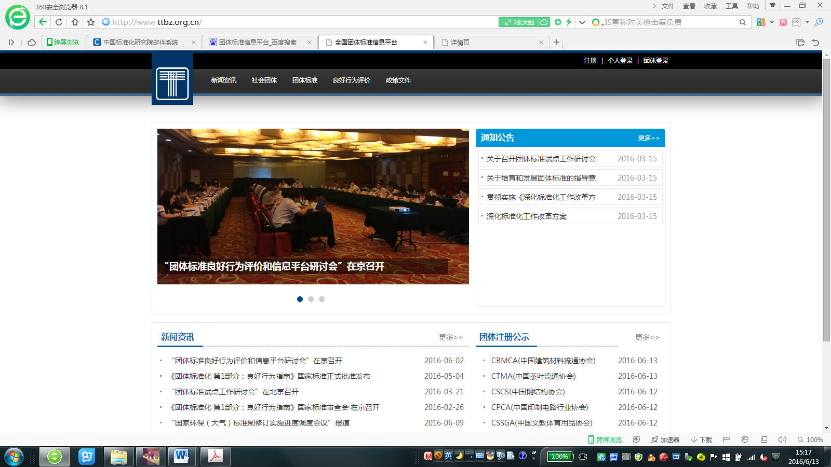

标准中文名称

标准英文名称

(草案）

2025-××-×× 发布 2025-××-×× 实施

中 国 节 能 协 会 发 布



版权保护文件

版权所有归属于该标准的发布机构，除非有其他规定，否则未经许可，此发行物及其章节不得以其他形式或任何手段进行复制、再版或使用，包括电子版、影印版，或发布在互联网及内部网络等。使用许可请与发布机构获取。

目 次

前言 III

1 范围 1

2 规范性引用文件 1

3 术语和定义 1

4 …… 1

附录A （规范性/资料性附录） 附录名称 2

前 言

本文件按照 GB/T 1.1—2020 《标准化工作导则 第1部分：标准化文件的结构和起草规则》的规定起草。

请注意本文件的某些内容可能涉及专利。本文件的发布机构不承担识别专利的责任。

本文件由中国节能协会提出并归口。

本文件由中国节能协会节能服务产业委员会组织起草。

本文件主要起草单位：。

本文件主要起草人：。

本文件为首次发布。

标准中文名称

1 范围

本文件规定了。

本文件适用于。

2 规范性引用文件

下列文件中的内容通过文中的规范性引用而构成本文件必不可少的条款。其中，注日期的引用文件，仅该日期对应的版本适用于本文件；不注日期的引用文件，其最新版本（包括所有的修改单）适用于本文件。

3 术语和定义

下列术语和定义适用于本文件。



零碳粮库 zero-carbon granary

温室气体排放核算边界内，在一定时间内（通常以年度为单位）生产、服务过程中产生的温室气体排放量，按照二氧化碳当量（CO2e）计算，在尽可能自主减排的基础上，剩余排放量实现由核算边界外的减排项目清除，和（或）相应数量的碳信用抵消的粮库。

4 ……

2. （规范性/资料性）  
   附录名称

_________________________________